Міністерство освіти і науки України  
Національний технічний університет України

«Київський політехнічний інститут ім. І. Сікорського»

Кафедра інженерії програмного забезпечення в енергетиці

Лабораторна робота № 4

Варіант 5

з курсу: «Кросплатформна розробка мобільних застосунків»

**Виконала:**  
студентка 4-го курсу,  
групи ТВ-11

Барабаш Маріна Володимирівна

Посилання на GitHub репозиторій:

https://github.com/Aylosteraa/PW_TV11_Barabash_Marina_Volodymyrivna.git

**Перевірив:**

Недашківський О.Л.

Київ 2025

**Лабораторна робота № 4**

**Завдання:**

Створіть кросплатформний мобільний програмний калькулятор на мові DART для розрахунку струму трифазного КЗ, струму однофазного КЗ, та перевірки на термічну та динамічну стійкість у складі:

1. Вибрати кабелі для живлення двотрансформаторної підстанції системи внутрішнього електропостачання підприємства напругою 10 кВ;

2. Визначити струми КЗ на шинах 10 кВ ГПП;

3. Визначити струми КЗ для підстанції Хмельницьких північних електричних мереж (ХПнЕМ), яка може мати три режими: нормальний режим; мінімальний режим; аварійний режим (див. Приклад 7.4.).

**Хід виконання:**

Основні формули для роботи калькулятора були задані у практичному матеріалі

**Код програми:**

Головна сторінка

import 'package:flutter/material.dart';

import 'calculators/calculator1.dart';

import 'calculators/calculator2.dart';

import 'calculators/calculator3.dart';

void main() {

  runApp(MyApp());

}

class MyApp extends StatelessWidget {

  @override

  Widget build(BuildContext context) {

    return MaterialApp(

      debugShowCheckedModeBanner: false,

      title: 'Flutter Demo',

      theme: ThemeData(

        primarySwatch: Colors.blue,

      ),

      home: HomeScreen(),

    );

  }

}

class HomeScreen extends StatelessWidget {

  @override

  Widget build(BuildContext context) {

    return Scaffold(

      appBar: AppBar(

        title: Text('Головна сторінка'),

      ),

      body: Center(

        child: Column(

          // mainAxisAlignment: MainAxisAlignment.center,

          children: [

            ElevatedButton(

              onPressed: () {

                Navigator.push(

                  context,

                  MaterialPageRoute(builder: (context) => CalculatorScreen1()),

                );

              },

              child: Text('Калькулятор 1'),

            ),

            SizedBox(height: 20),

            ElevatedButton(

              onPressed: () {

                Navigator.push(

                  context,

                  MaterialPageRoute(builder: (context) => CalculatorScreen2()),

                );

              },

              child: Text('Калькулятор 2'),

            ),

            SizedBox(height: 20),

            ElevatedButton(

              onPressed: () {

                Navigator.push(

                  context,

                  MaterialPageRoute(builder: (context) => CalculatorScreen3()),

                );

              },

              child: Text('Калькулятор 3'),

            ),

          ],

        ),

      ),

    );

  }

}

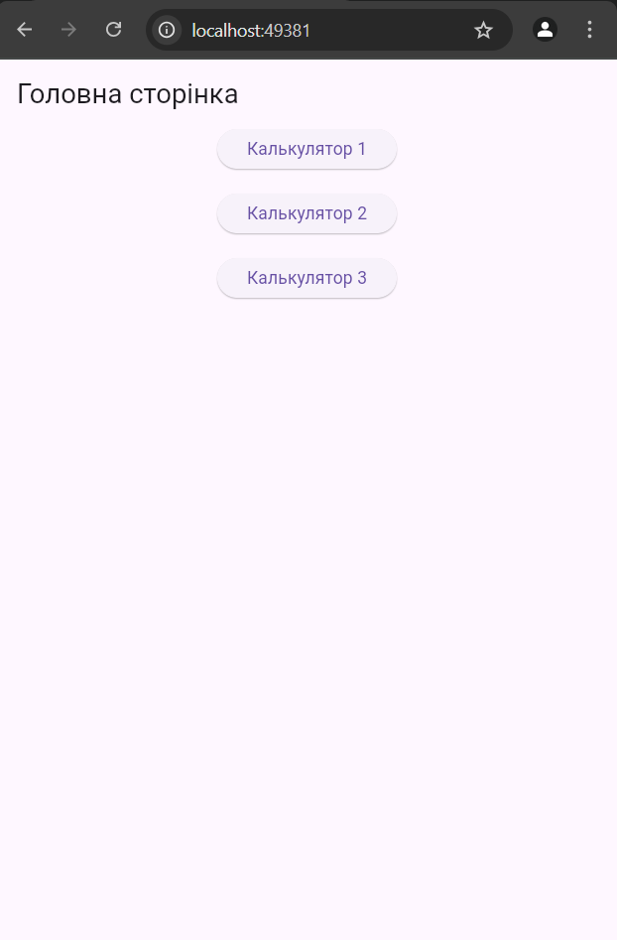

Калькулятор для вибору кабелів живлення двотрансформаторної підстанції системи внутрішнього електропостачання підприємства напругою 10 кВ

import 'dart:math';

import 'package:flutter/material.dart';

class CalculatorScreen1 extends StatefulWidget {

  @override

  _CalculatorScreenState1 createState() => _CalculatorScreenState1();

}

class _CalculatorScreenState1 extends State<CalculatorScreen1> {

  TextEditingController uController = TextEditingController();

  TextEditingController iController = TextEditingController();

  TextEditingController timeController = TextEditingController();

  TextEditingController smController = TextEditingController();

  TextEditingController jEkController = TextEditingController();

  String bronC = "";

  String aabC = "";

  void calculate() {

    double U = double.tryParse(uController.text) ?? 0;

    double I = double.tryParse(iController.text) ?? 0;

    double time = double.tryParse(timeController.text) ?? 0;

    double sm = double.tryParse(smController.text) ?? 0;

    double jEk = double.tryParse(jEkController.text) ?? 0;

    double im = sm / (2 * sqrt(3.0) * U);

    double bron = im / jEk;

    double aab = I * sqrt(time) / 92.0;

    setState(() {

      bronC = bron.toStringAsFixed(2);

      aabC = aab.toStringAsFixed(2);

    });

  }

  @override

  Widget build(BuildContext context) {

    return Scaffold(

      appBar: AppBar(title: Text("Калькулятор 1")),

      body: Padding(

        padding: const EdgeInsets.all(16.0),

        child: Form(

          child: Column(

            children: [

              TextFormField(

                controller: uController,

                decoration: InputDecoration(labelText: "U"),

                keyboardType: TextInputType.number,

              ),

              TextFormField(

                controller: iController,

                decoration: InputDecoration(labelText: "I"),

                keyboardType: TextInputType.number,

              ),

              TextFormField(

                controller: timeController,

                decoration: InputDecoration(labelText: "Time"),

                keyboardType: TextInputType.number,

              ),

              TextFormField(

                controller: smController,

                decoration: InputDecoration(labelText: "Sm"),

                keyboardType: TextInputType.number,

              ),

              TextFormField(

                controller: jEkController,

                decoration: InputDecoration(labelText: "JEk"),

                keyboardType: TextInputType.number,

              ),

              SizedBox(height: 20),

              ElevatedButton(

                onPressed: calculate,

                child: Text("Розрахувати"),

              ),

              SizedBox(height: 20),

              Text("Броньований кабель: $bronC"),

              Text("ААБ кабель: $aabC"),

            ],

          ),

        ),

      ),

    );

  }

}

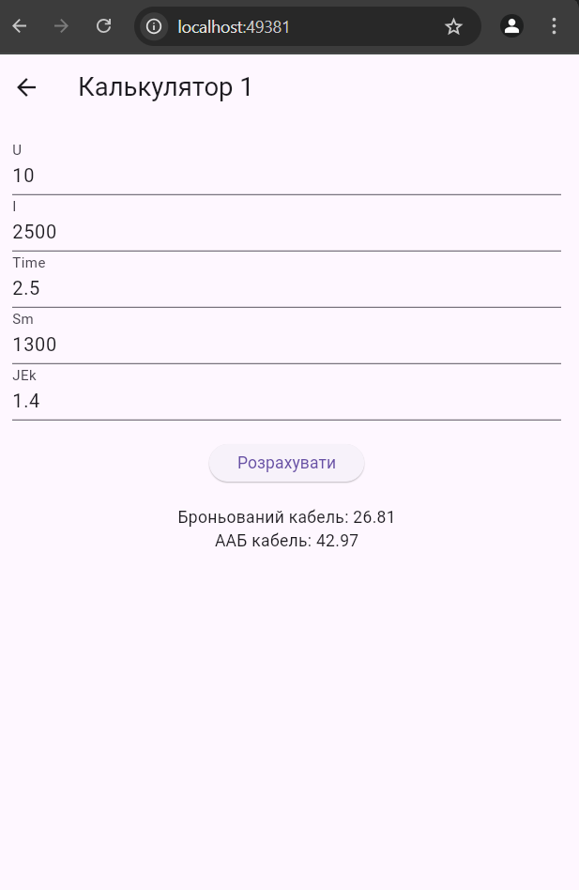

Калькулятор для визначення струми КЗ на шинах 10 кВ ГПП

import 'dart:math';

import 'package:flutter/material.dart';

class CalculatorScreen2 extends StatefulWidget {

  @override

  _CalculatorScreenState2 createState() => _CalculatorScreenState2();

}

class _CalculatorScreenState2 extends State<CalculatorScreen2> {

  TextEditingController kzuController = TextEditingController();

  String Kz1 = "";

  void calculate() {

    double Kzu = double.tryParse(kzuController.text) ?? 0;

    double Uc = 10.5;

    double Kz = Uc / (sqrt(3.0) * (Uc * Uc / Kzu) + ((Uc / 100) * (Uc * Uc / 6.3)));

    setState(() {

      Kz1 = Kz.toStringAsFixed(2);

    });

  }

  @override

  Widget build(BuildContext context) {

    return Scaffold(

      appBar: AppBar(title: Text("Калькулятор 2")),

      body: Padding(

        padding: const EdgeInsets.all(16.0),

        child: Form(

          child: Column(

            children: [

              TextFormField(

                controller: kzuController,

                decoration: InputDecoration(labelText: "Kzu"),

                keyboardType: TextInputType.number,

              ),

              SizedBox(height: 20),

              ElevatedButton(

                onPressed: calculate,

                child: Text("Розрахувати"),

              ),

              SizedBox(height: 20),

              Text("Струм трифазного КЗ: $Kz1")

            ],

          ),

        ),

      ),

    );

  }

}

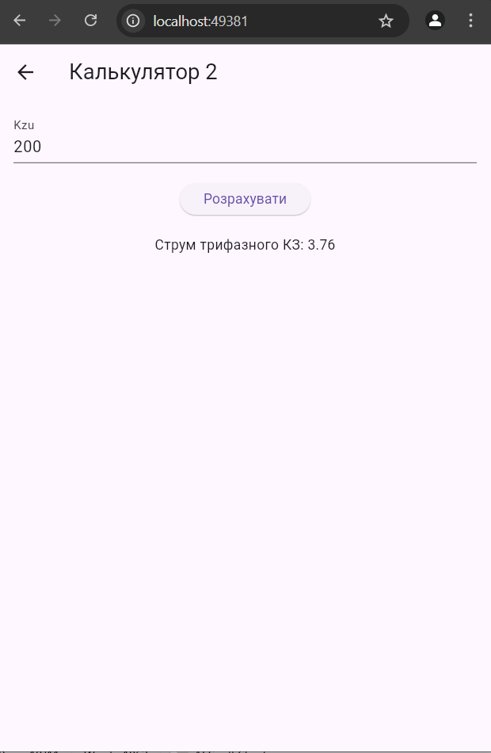

Калькулятор для визначення струми КЗ для підстанції Хмельницьких північних електричних мереж (ХПнЕМ), яка може мати три режими: нормальний режим; мінімальний режим; аварійний режим

import 'dart:math';

import 'package:flutter/material.dart';

class CalculatorScreen3 extends StatefulWidget {

  @override

  _CalculatorScreenState3 createState() => _CalculatorScreenState3();

}

class _CalculatorScreenState3 extends State<CalculatorScreen3> {

  TextEditingController rhController = TextEditingController();

  TextEditingController xhController = TextEditingController();

  TextEditingController rmController = TextEditingController();

  TextEditingController xmController = TextEditingController();

  TextEditingController jEkController = TextEditingController();

  String I3Normal = "";

  String I3Min = "";

  String I2Normal = "";

  String I2Min = "";

  String DI3Normal = "";

  String DI3Min = "";

  String DI2Normal = "";

  String DI2Min = "";

  void calculate() {

    double Rh = double.tryParse(rhController.text) ?? 0;

    double Xh = double.tryParse(xhController.text) ?? 0;

    double Rm = double.tryParse(rmController.text) ?? 0;

    double Xm = double.tryParse(xmController.text) ?? 0;

    double U = 115.0;

    double Ub = 11.0;

    double sqrt3 = sqrt(3.0);

    double multiplier = pow(10, 3).toDouble();

    double Xt = (11.1 * pow(U, 2)) / (100 * 6.3);

    double Z = sqrt(pow(Rh, 2) + pow(Xh + Xt, 2));

    double ZMin = sqrt(pow(Rm, 2) + pow(Xm + Xt, 2));

    double i3Normal = (U * multiplier) / (sqrt3 * Z);

    double i3Min = (U * multiplier) / (sqrt3 * ZMin);

    double i2Normal = i3Normal * (sqrt3 / 2);

    double i2Min = i3Min * (sqrt3 / 2);

    double k = pow(Ub, 2) / pow(U, 2);

    double ZTrue = sqrt(pow(Rh * k, 2) + pow((Xh + Xt) * k, 2));

    double ZMinTrue = sqrt(pow(Rm * k, 2) + pow((Xm + Xt) * k, 2));

    double dI3Normal = (Ub * multiplier) / (sqrt3 * ZTrue);

    double dI3Min = (Ub * multiplier) / (sqrt3 * ZMinTrue);

    double dI2Normal = dI3Normal * (sqrt3 / 2);

    double dI2Min = dI3Min * (sqrt3 / 2);

    setState(() {

      I3Normal = i3Normal.toStringAsFixed(2);

      I3Min = i3Min.toStringAsFixed(2);

      I2Normal = i2Normal.toStringAsFixed(2);

      I2Min = i2Min.toStringAsFixed(2);

      DI3Normal = dI3Normal.toStringAsFixed(2);

      DI3Min = dI3Min.toStringAsFixed(2);

      DI2Normal = dI2Normal.toStringAsFixed(2);

      DI2Min = dI2Min.toStringAsFixed(2);

    });

  }

  @override

  Widget build(BuildContext context) {

    return Scaffold(

      appBar: AppBar(title: Text("Калькулятор 3")),

      body: Padding(

        padding: const EdgeInsets.all(16.0),

        child: Form(

          child: Column(

            children: [

              TextFormField(

                controller: rhController,

                decoration: InputDecoration(labelText: "Rh"),

                keyboardType: TextInputType.number,

              ),

              TextFormField(

                controller: xhController,

                decoration: InputDecoration(labelText: "Xh"),

                keyboardType: TextInputType.number,

              ),

              TextFormField(

                controller: rmController,

                decoration: InputDecoration(labelText: "Rm"),

                keyboardType: TextInputType.number,

              ),

              TextFormField(

                controller: xmController,

                decoration: InputDecoration(labelText: "Xm"),

                keyboardType: TextInputType.number,

              ),

              SizedBox(height: 20),

              ElevatedButton(

                onPressed: calculate,

                child: Text("Розрахувати"),

              ),

              SizedBox(height: 20),

              Align(

                alignment: Alignment.centerLeft, // Вирівнювання тексту по лівому краю

                child: Column(

                  crossAxisAlignment: CrossAxisAlignment.start, // Вирівнювання тексту в Column

                  children: [

                    Text(

                      "Струм трифазного КЗ",

                      style: TextStyle(fontWeight: FontWeight.bold), // Жирний текст

                    ),

                    Text("Нормальний режим: $I3Normal"),

                    Text("Мінімальний режим: $I3Min"),

                    Text(

                      "Струм двофазного КЗ",

                      style: TextStyle(fontWeight: FontWeight.bold),

                    ),

                    Text("Нормальний режим: $I2Normal"),

                    Text("Мінімальний режим: $I2Min"),

                    Text(

                      "Дійсний струм трифазного КЗ",

                      style: TextStyle(fontWeight: FontWeight.bold),

                    ),

                    Text("Нормальний режим: $DI3Normal"),

                    Text("Мінімальний режим: $DI3Min"),

                    Text(

                      "Дійсний струм двофазного КЗ",

                      style: TextStyle(fontWeight: FontWeight.bold),

                    ),

                    Text("Нормальний режим: $DI2Normal"),

                    Text("Мінімальний режим: $DI2Min"),

                  ],

                ),

              ),

            ],

          ),

        ),

      ),

    );

  }

}

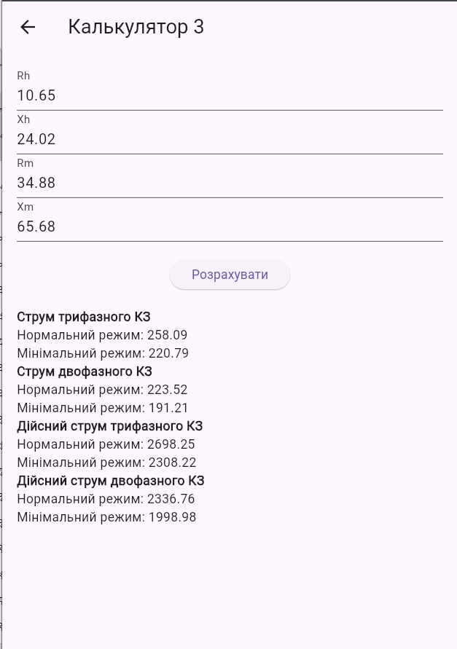

**Висновок**

В результаті виконання лабораторної роботи №4 було створено калькулятори мовою програмування Dart для розрахунку струму трифазного КЗ, струмуоднофазного КЗ, та перевірки на термічну та динамічну стійкість у складі.